**МИНИСТЕРСТВО ОБРАЗОВАНИЯ И НАУКИ РОССИЙСКОЙ ФЕДЕРАЦИИ**

ФГБОУ ВО **«Сибирский государственный университет науки и технологий имени академика М.Ф. Решетнева»**

Институт информатики и телекоммуникаций

**Техническое задание**

Руководитель:

Василенко И.В.

(подпись)

« » 2024г.

(оценка, дата)

Разработал:

Студент группы БПЭ22-01

Колмаков Т.С.

(подпись)

« » 2024г.

Красноярск, 2024

# Функциональные требования системы

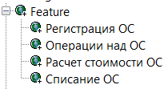

Рисунок 1 – Функциональные требования системы

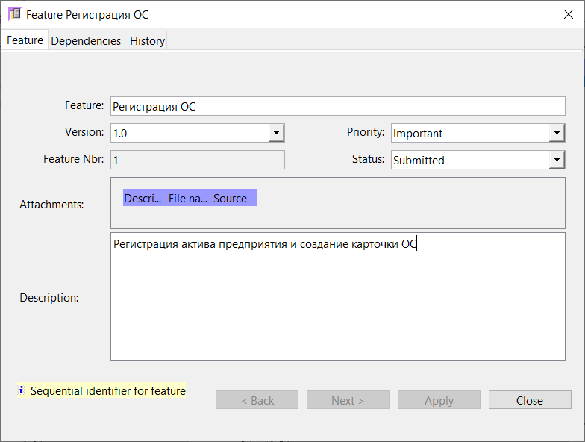

Рисунок 2 – Регистрация ОС

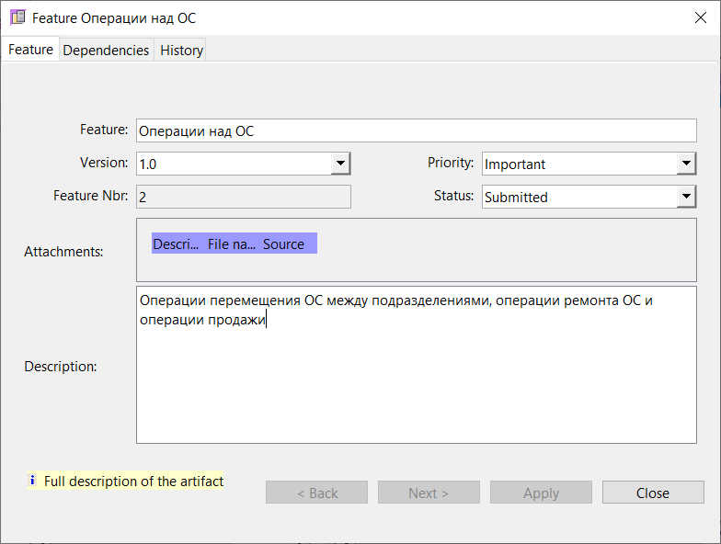

Рисунок 3 – Операции над ОС

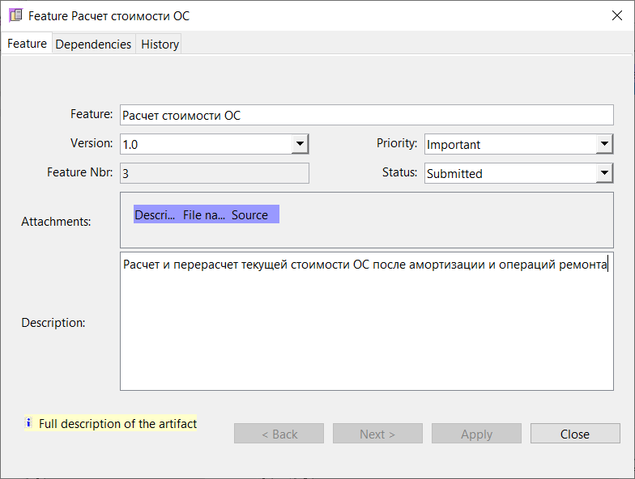

Рисунок 4 – Расчет стоимости ОС

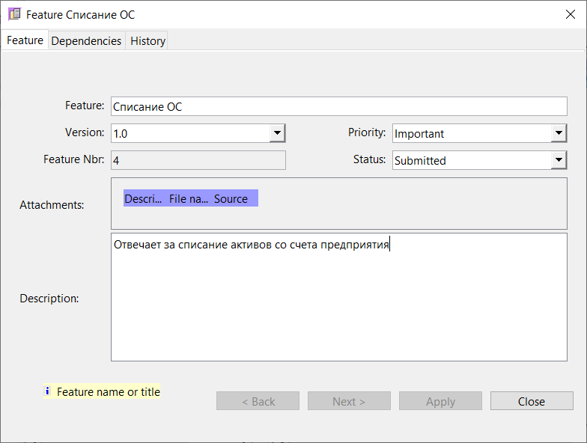

Рисунок 5 – Списание ОС

# Требования системы

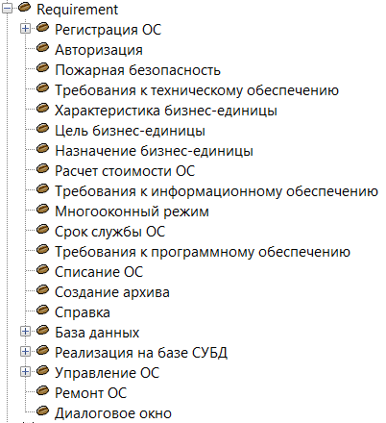

Рисунок 6 – Требования системы

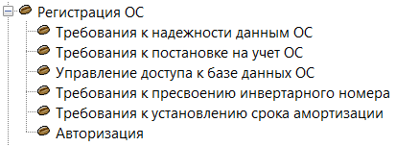

Рисунок 7 – Требования к регистрации ОС

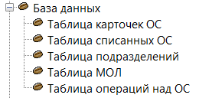

Рисунок 8 – Требования к базе данных

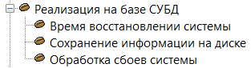

Рисунок 9 – Требования к реализации на базе СУБД

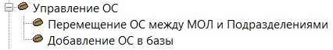

Рисунок 10 – Требования к управлению ОС

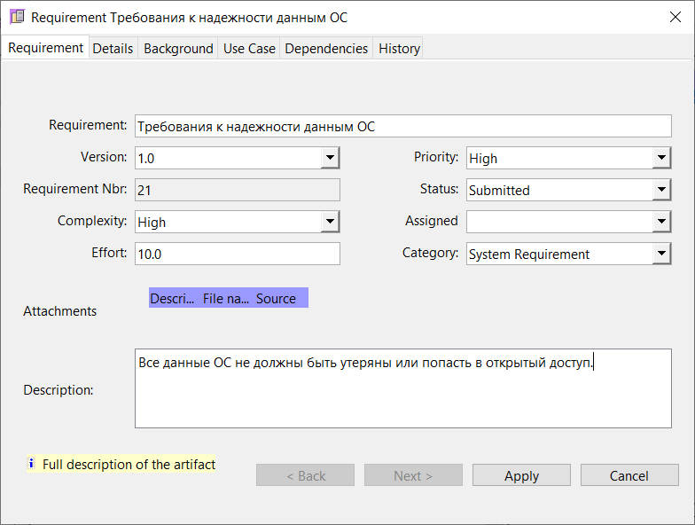

Рисунок 11 – Требование к надежности данным ОС

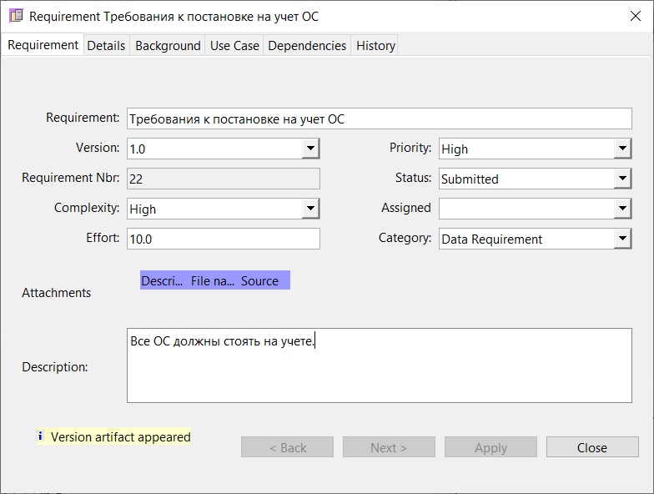

Рисунок 12 – Требования к постановке на учет ОС

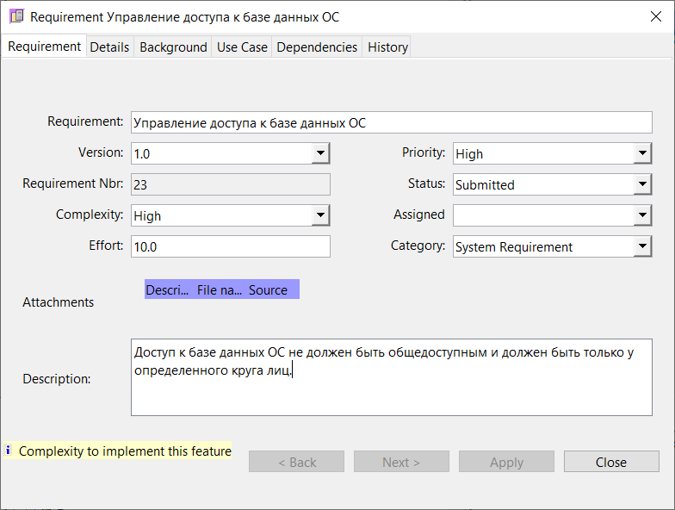

Рисунок 13 – Управление доступа к базе данных ОС

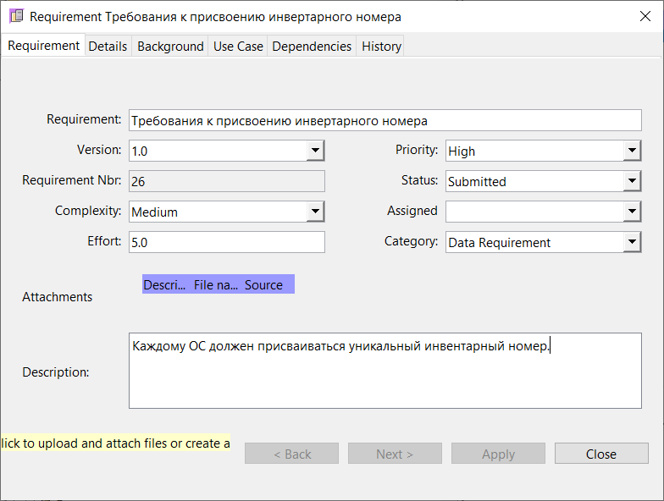

Рисунок 14 – Требование к присвоению инвентарного номера

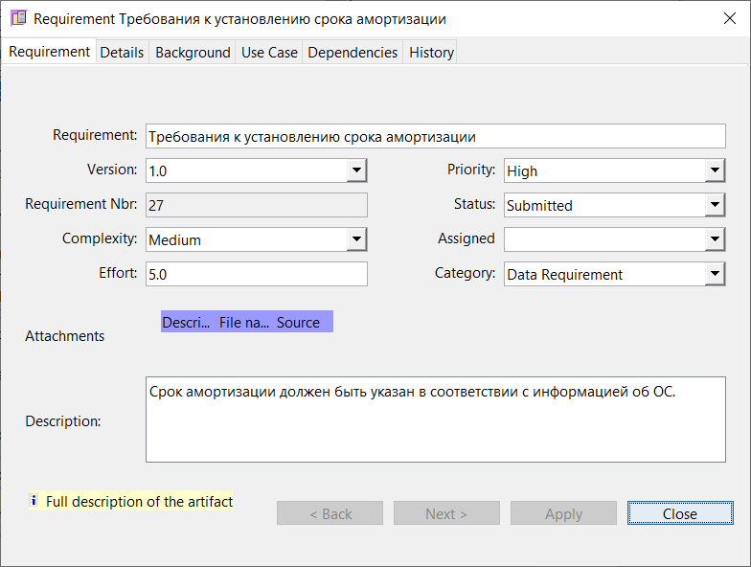

Рисунок 15 – Требования к установлению срока амортизации

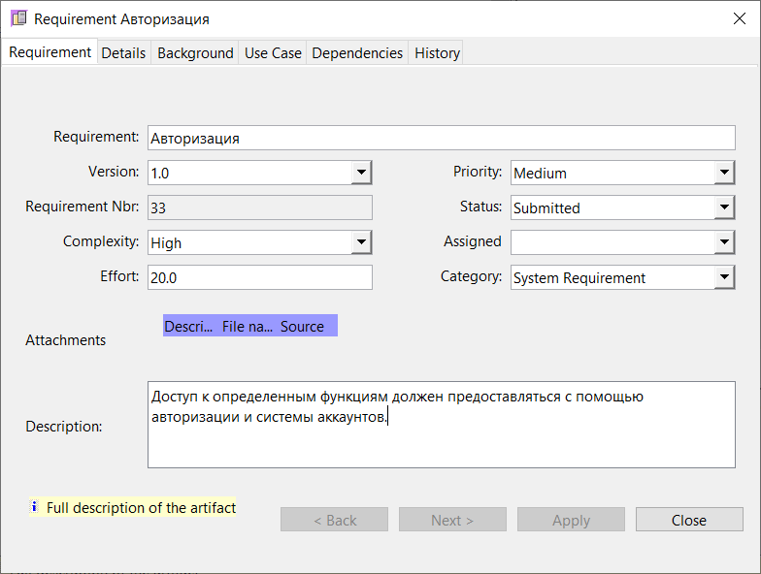

Рисунок 16 – Авторизация

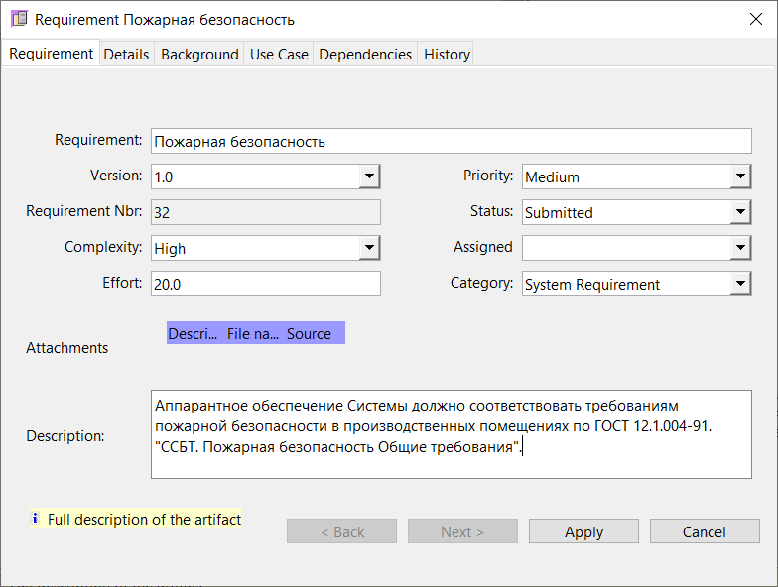

Рисунок 17 – Пожарная безопасность

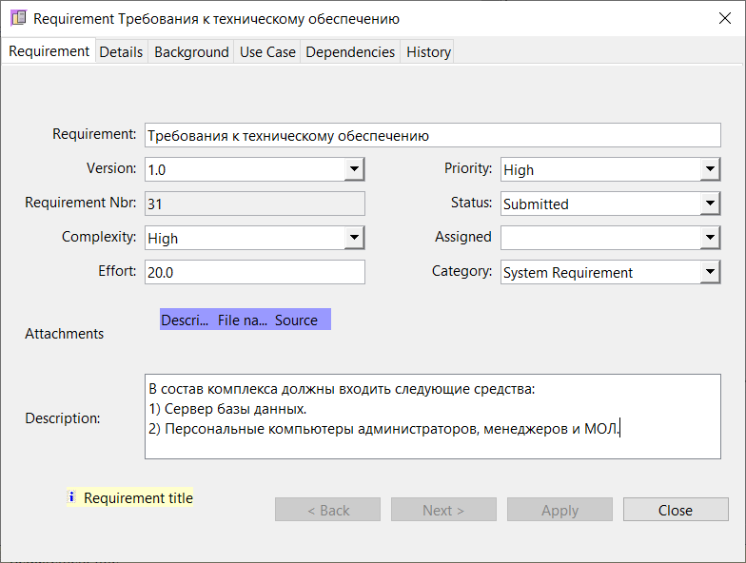

Рисунок 18 – Требования к техническому обеспечению

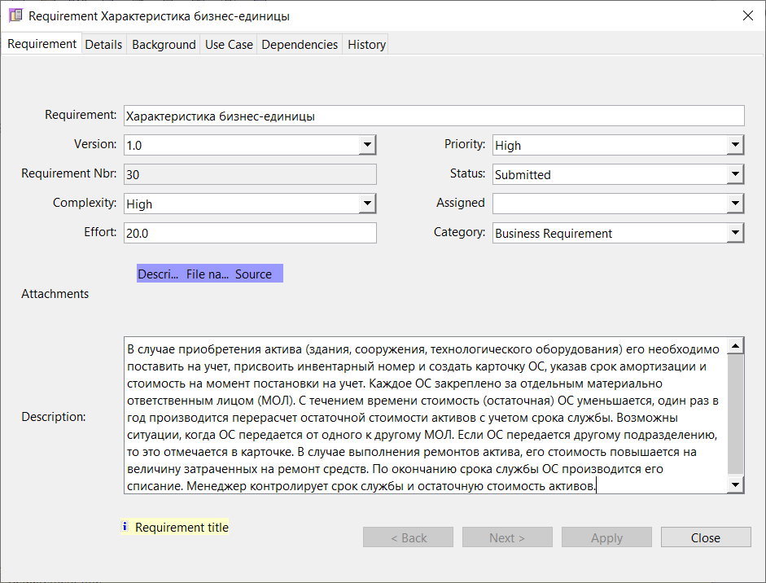

Рисунок 19 – Характеристика бизнес-единицы

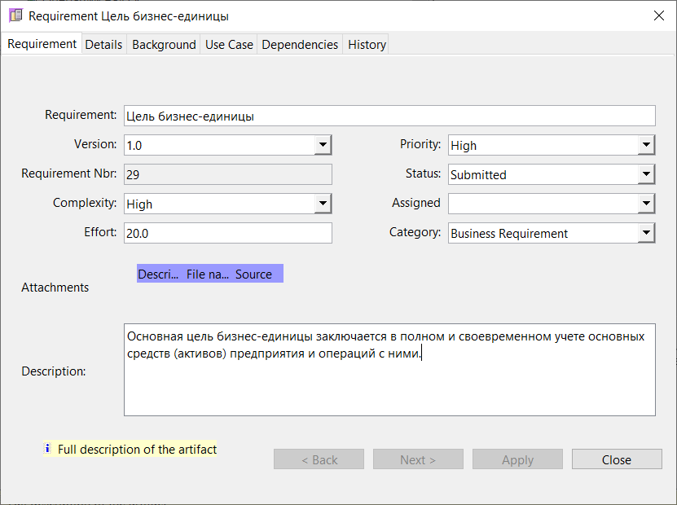

Рисунок 20 – Цель бизнес-единицы

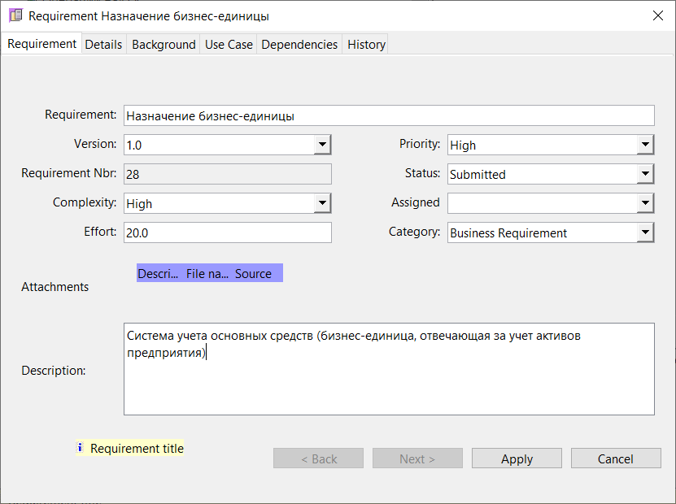

Рисунок 21 – Назначение бизнес-единицы

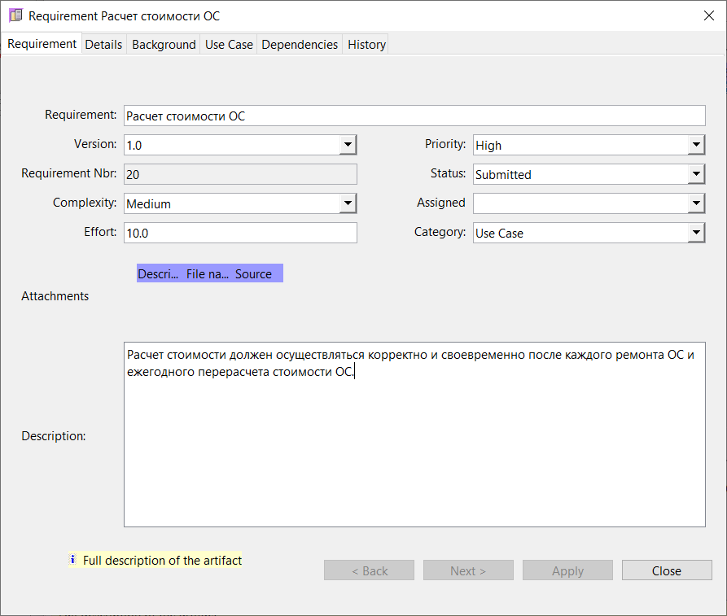

Рисунок 22 – Расчет стоимости ОС

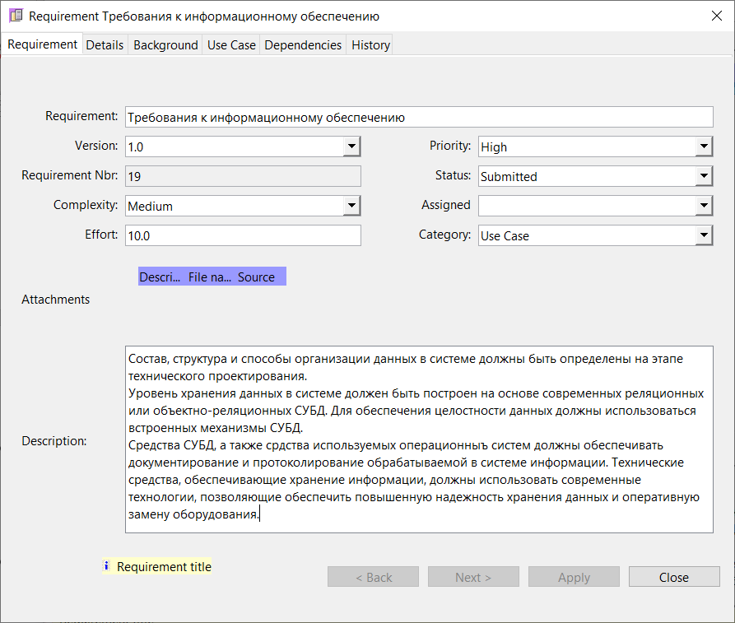

Рисунок 23 – Требования к информационному обеспечению

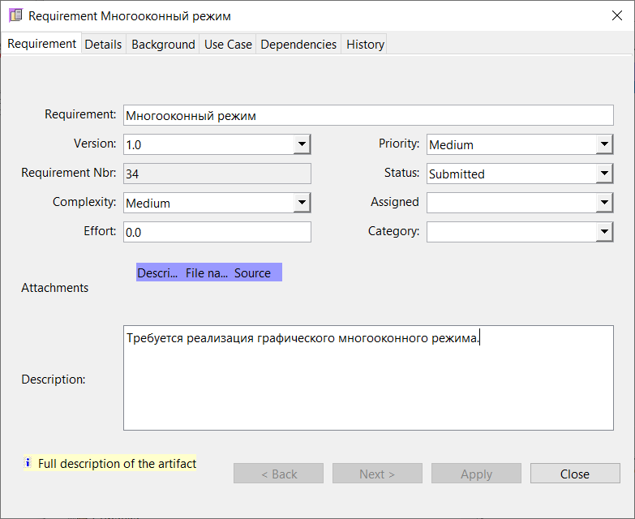

Рисунок 24 – Многооконный режим

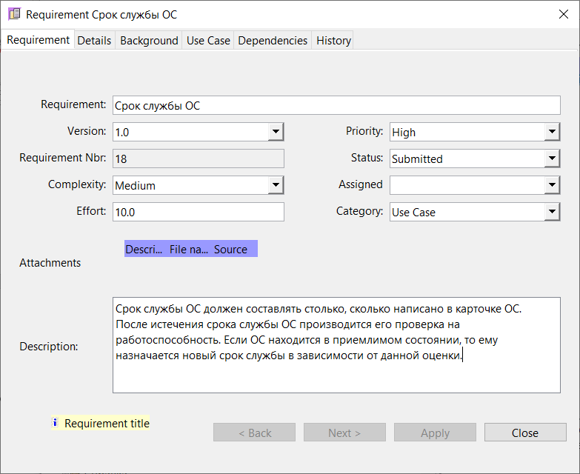

Рисунок 25 – Срок службы ОС

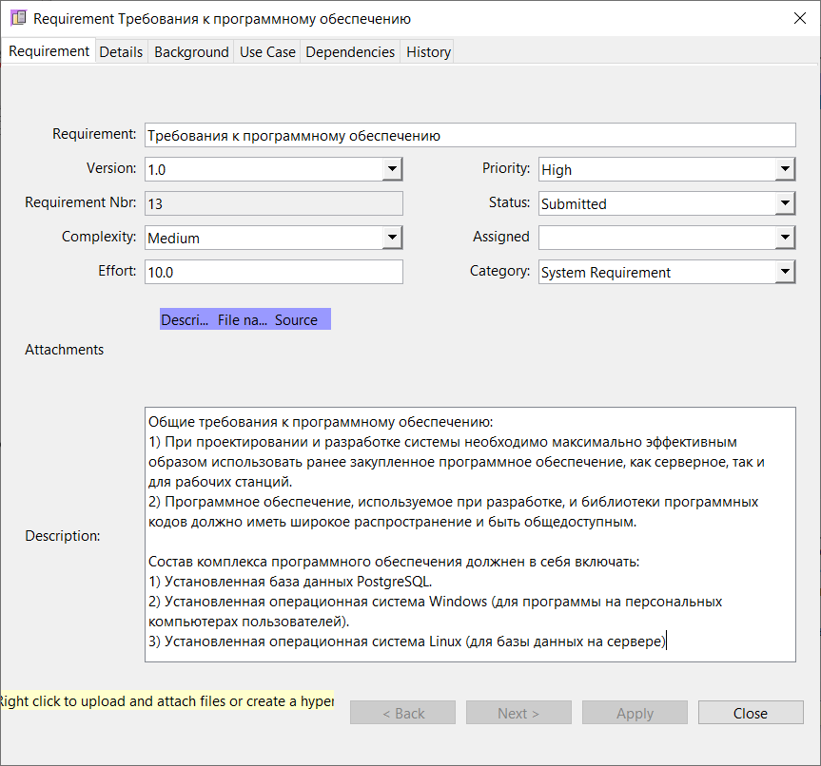

Рисунок 26 – Требования к программному обеспечению

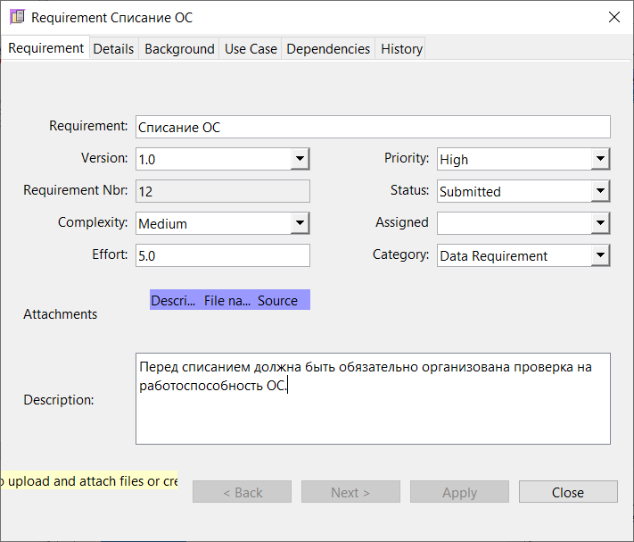

Рисунок 27 – Списание ОС

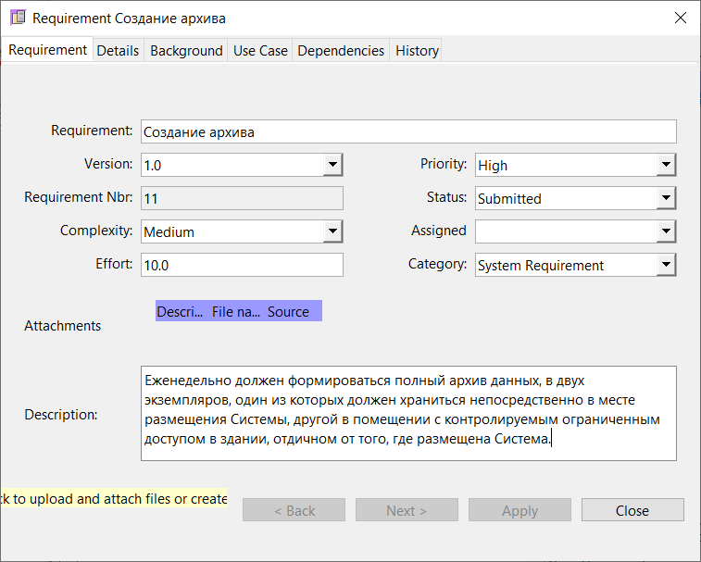

Рисунок 28 – Создание архива

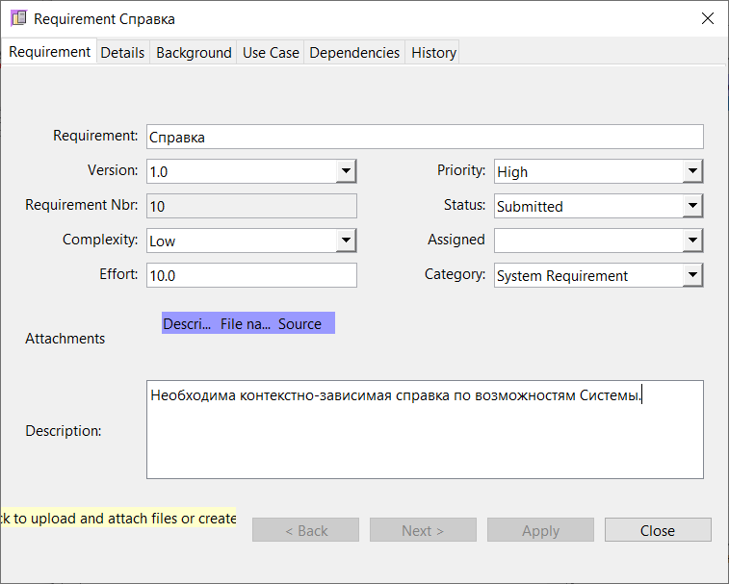

Рисунок 29 – Справка

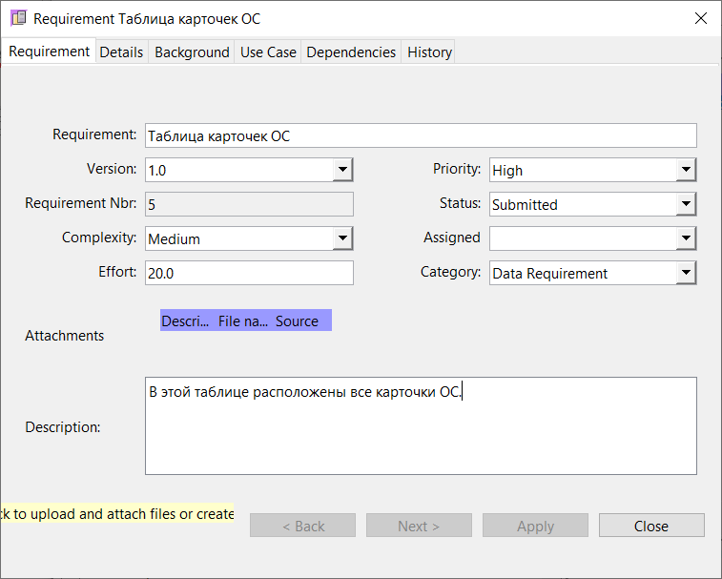

Рисунок 30 – Таблица карточек ОС

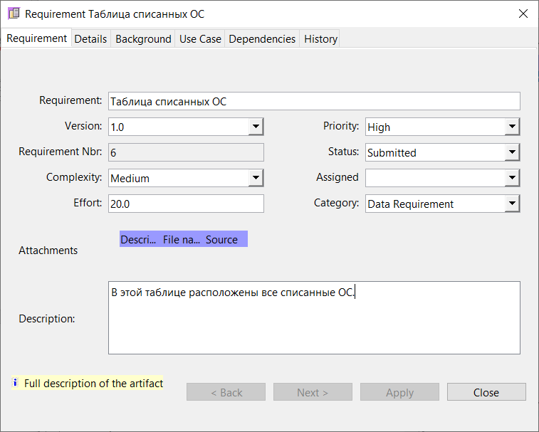

Рисунок 31 – Таблица списанных ОС

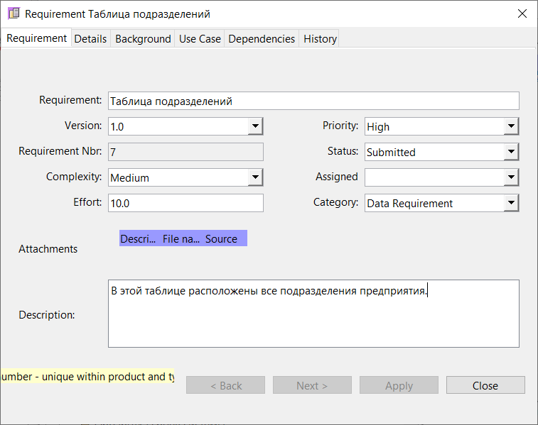

Рисунок 32 – Таблица подразделений

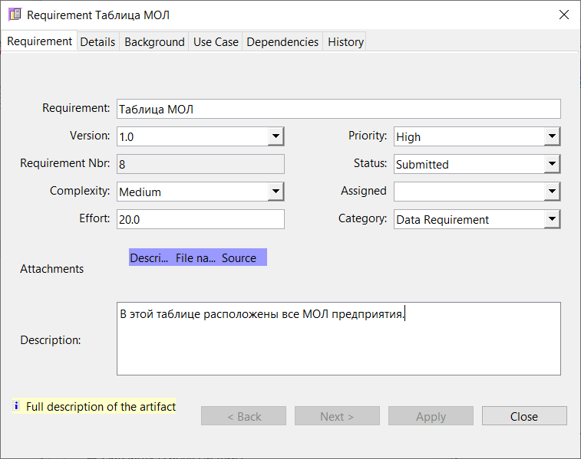

Рисунок 33 – Таблица МОЛ

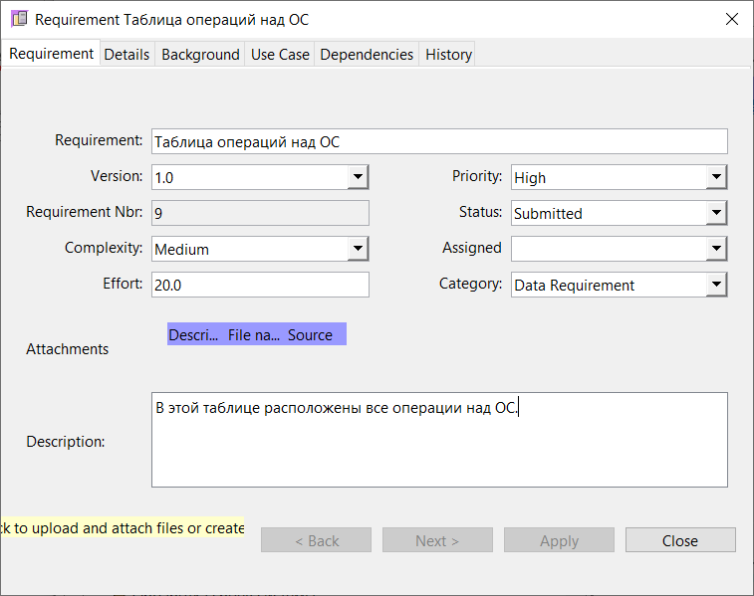

Рисунок 34 – Таблица операций над ОС

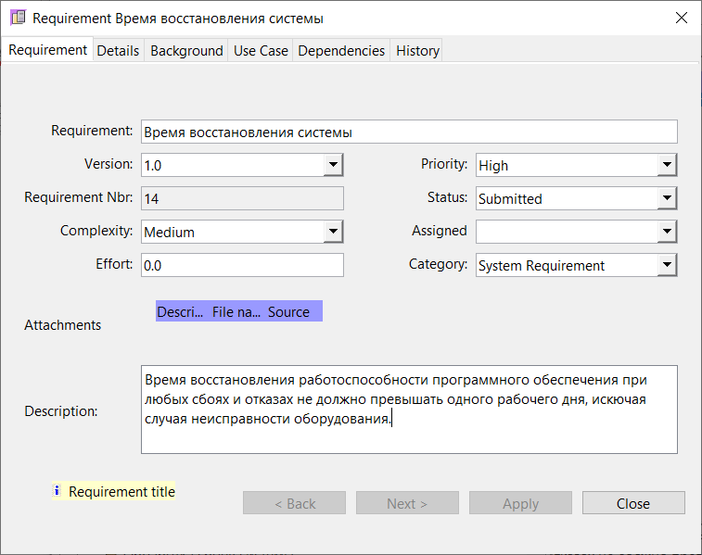

Рисунок 35 – Время восстановления системы

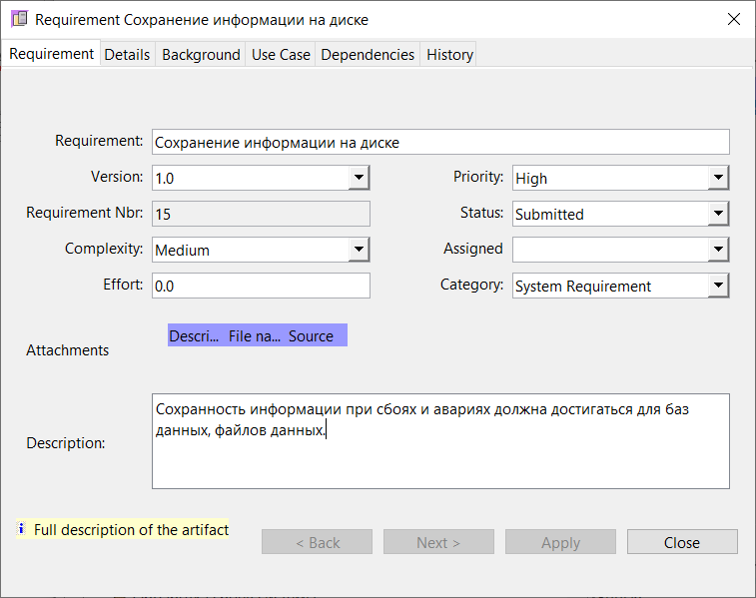

Рисунок 36 – Сохранение информации на диске

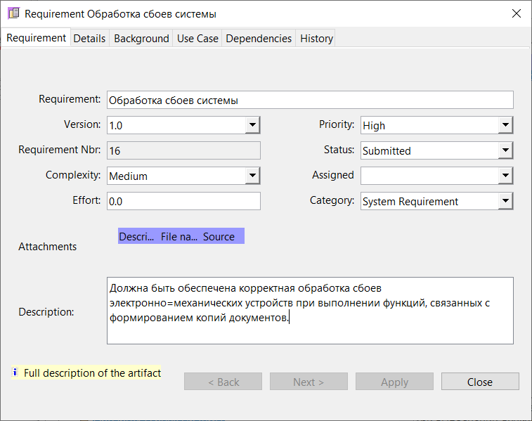

Рисунок 37 – Обработка сбоев системы

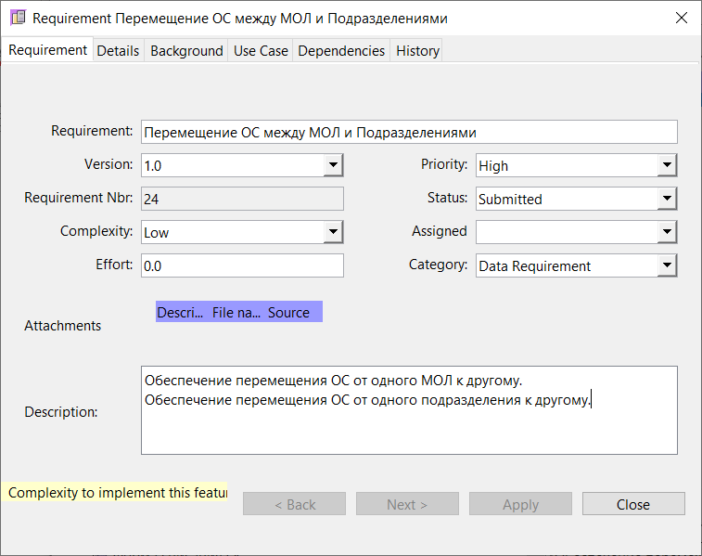

Рисунок 38 – Перемещение ОС между МОЛ и Подзраделениями

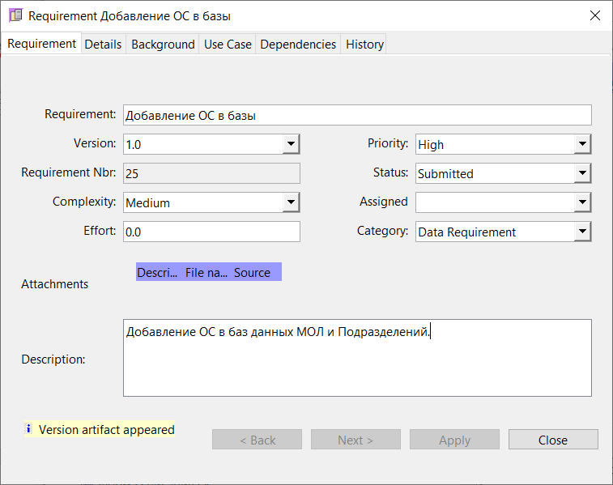

Рисунок 39 – Добавление ОС в базы

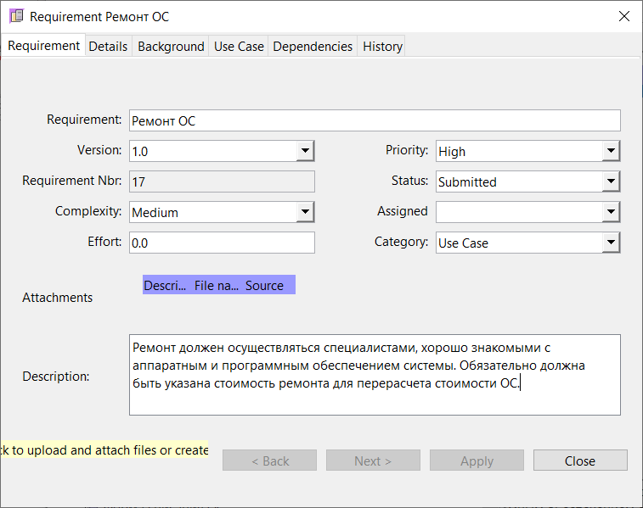

Рисунок 40 – Ремонт ОС

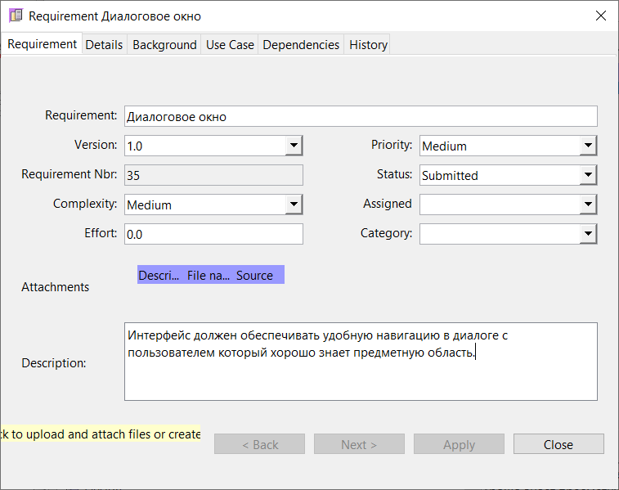

Рисунок 41 – Диалоговое окно

# Формы

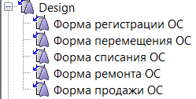

Рисунок 42 –Формы

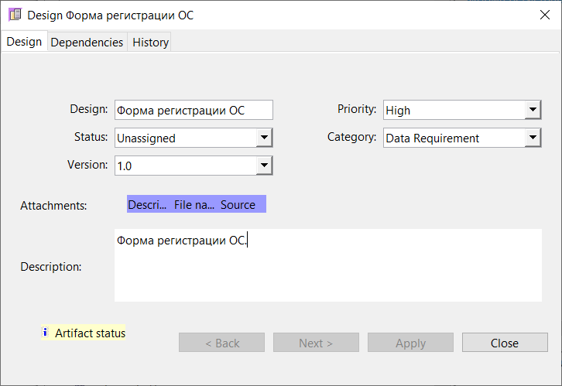

Рисунок 43 –Форма регистрации ОС

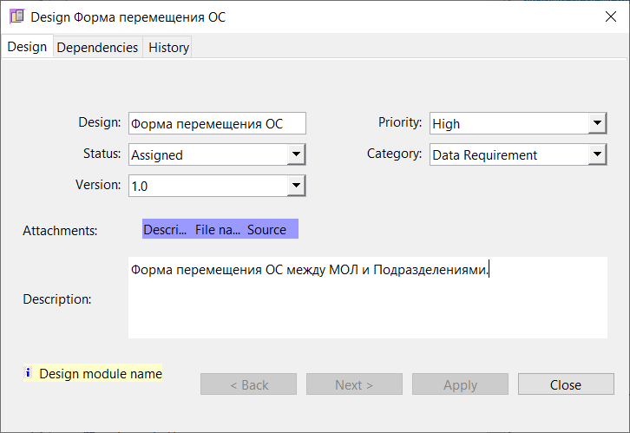

Рисунок 44 –Форма перемещения ОС

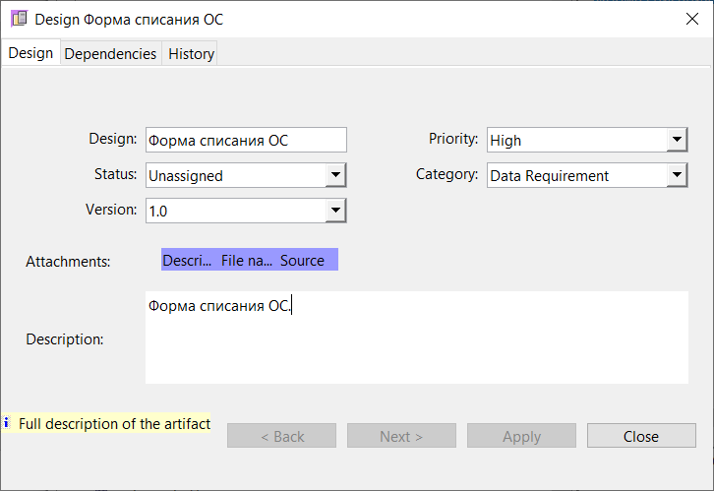

Рисунок 45 –Форма списания ОС

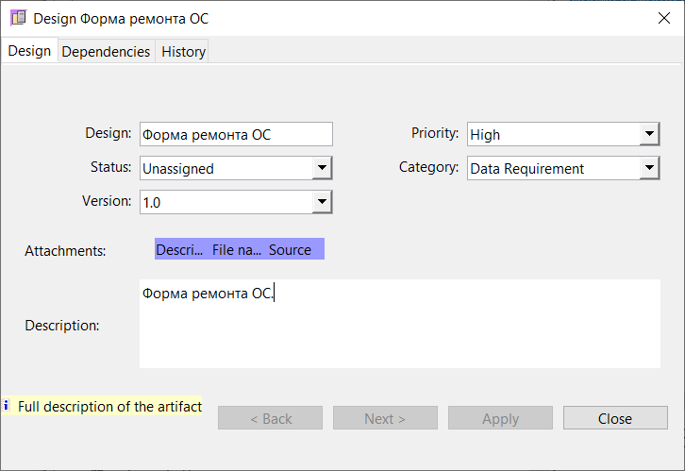

Рисунок 46 –Форма ремонта ОС

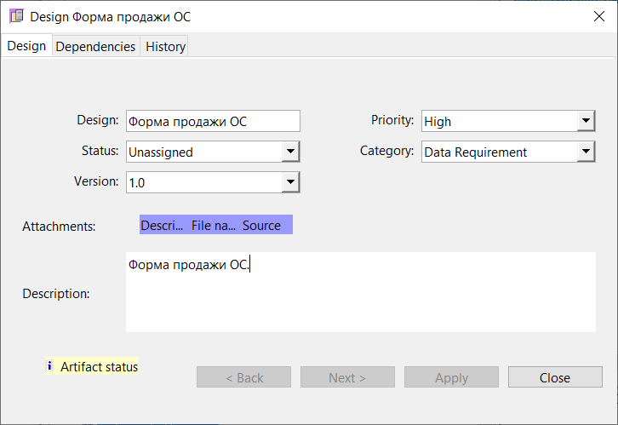

Рисунок 47 –Форма продажи ОС

# Тестовые сценарии

# 

# Рисунок 48 – Тестовые сценарии

# 

# Рисунок 49 – Проверка регистрации ОС

# 

# Рисунок 50 – Проверка перемещения ОС

# 

# Рисунок 51 – Проверка расчета стоимости ОС

# 

# Рисунок 52 – Проверка срока службы ОС